**Jardín inteligente**

* **Lista de integrantes:**
  + Ignacio Cordoba
  + Gaston Amaya
  + Leonardo Joel Arenas
  + Malena Nuñez

**Año y Curso:** 4° 2°

**Especialidad:** Computación

**Descripción breve del proyecto:**

Planeamos hacer un jardín automático el cual se encargue de hacer autosustentar a una planta sin apoyo o cuidado de un humano, tendremos en cuenta para todo esto la automatización de absolutamente todos los procesos que necesiten de apoyo humano (obviamente sin contar los recursos que deberemos proporcionar nosotros en el debido momento, estos son: **Agua**, **Luz** entre otros)

¿Que es un jardin inteligente?

Un jardín inteligente es un espacio verde que incorpora tecnología para optimizar el cuidado de

las plantas. Estos jardines utilizan dispositivos y sistemas automatizados para controlar y

monitorear diversos aspectos del entorno, asegurando condiciones óptimas para el crecimiento de

las plantas. Algunas características comunes de los jardines inteligentes incluyen:

Sistemas de riego automático: Utilizan sensores de humedad en el suelo para determinar

cuándo y cuánto regar las plantas.

Sensores de luz: Monitorizan la cantidad de luz solar que reciben las plantas y ajustan la

iluminación artificial según sea necesario.

Control de temperatura: Regulan la temperatura del entorno para adaptarse a las

necesidades de las plantas, especialmente útil en invernaderos.

Sistemas de fertilización automática: Dosifican fertilizantes de manera automática,

basándose en las necesidades específicas de cada planta.

Aplicaciones móviles: Permiten a los usuarios monitorear y controlar su jardín desde

dispositivos móviles, ofreciendo la posibilidad de realizar ajustes a distancia.

Integración con asistentes de voz: Algunos jardines inteligentes pueden ser controlados

mediante comandos de voz a través de asistentes virtuales como Alexa o Google

Estos sistemas no solo hacen que el cuidado de las plantas sea más eficiente, sino que también

permiten a los jardineros aficionados tener un mayor control sobre el entorno de sus plantas.

Investigue sobre la estructura de los jardines inteligentes para el hogar y cómo añadirle un

protector para el sol o un techito.

● las tres imágenes adjuntadas fueron las más convincentes y el ejemplo de la

estructura en la cual se pueda agregar el techito.

● lo primordial del diseño es que tenga el espacio suficiente para la planta, el agua y la

bomba

● que se vea estético, que no sea muy complicado ni con muchas piezas

24/9/2024

Hoy creo este diario o carpeta para poder anotar todo lo que va progresando mi equipo pero generalmente solo pondre avances propios aca.

5/11 /2024

Hoy después de más de 1 mes sin venir a clases de proyecto me decidi ponerme los pantalones y laburar como tenía que haberlo hecho, si bien no se que avanzaron en el proyecto ahora voy a preguntar y voy a ver en qué ayudar.

Listo después de haber preguntado tengo que hacer el código de un sistema de reloj (ya ni me acuerdo como se llama), no tengo la menor idea de cómo lo voy hacer pero lo voy a terminar haciendo seguro a partir de ahora voy a narrar lo que haga en el día.

como primer paso voy a usar la aplicación de ARDUINO por que los chicos me dijeron de usar eso, luego de eso tengo que empezar a crear el código de un reloj el cual su función es cronometrar el tiempo de riego

12/11/2024

Hoy apenas llegue a clases prepare el mate mi fiel amigo en esto, luego de eso fui a hablar con el profesor sobre el nombre de un componente que no me acordaba su nombre (reloj rtc)

La funcion que va a complir es tomar el tiempo normal, solo que va a estar vinculado a otro mecanismo de luces (tira de luces led) la cual su función no la entendi bien pero si se que no puede estar conectada más de 8 horas si pasa ese tiempo el reloj se encarga de apagarlo cada 8 horas.

Ahora voy a empezar a trabajar con el código del reloj rtc, voy a tratar de primero hacer que ande y después tratar de combinarlo con el otro sistema

estuve viendo este video (<https://www.youtube.com/watch?v=GjLN2HUe2ac>) masomenos para empezar a guiarme aunque no sirvió de mucho más que para tener noción de lo que hago.

Estuve tratando de hacer el reloj en tinkercad pero no existe el reloj rtc y me di cuenta que no existe en el tinkercad asi q intente usar uno parecido al reloj y no me funciono adjunto una foto para que puedan ver

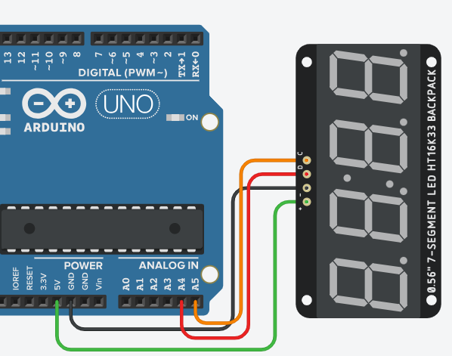

Trate con ese pero no funciono, fui a hablar con el profesor y me dijo que directamente lo trabaje en físico y que busque información en google de como conectarlo y como hacer el código.

Busque por todos lados el modelo de reloj rtc que tengo y encuentro modelos similares pero no iguales, por cierto el modelo es “XH-M211”, me acabo de dar cuenta que el video que use tiene un modelo parecido al que tengo yo ahí les muestro:

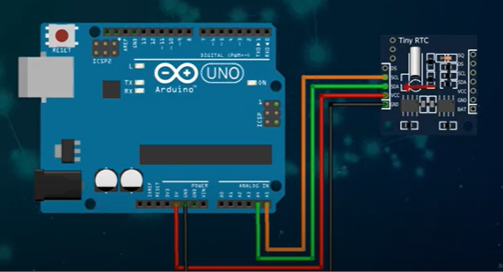

tengo algo parecido pero no tengo celular para subir una imagen, voy a tratar de conectarlo parecido o mejor dicho ajustandolo a mi modelo de reloj rtc, AL FINAL NO FUNCIONÓ, pero nose si es el código o el reloj, ahora voy a tratar de buscar una imagen parecida a mi reloj.

Encontre una imagen muy parecida a mi reloj rtc ahora lo paso

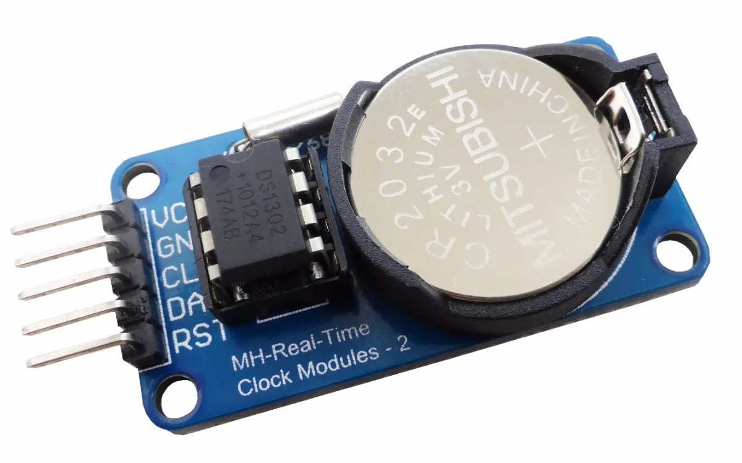

cuando pueda voy a subir una foto del modelo que tengo yo, estuve hablando con el profesor y me dijo que al no encontrar un modelo igual trate de buscar qué tipos de pin puede usar remplazando los que vi en el video. Ejemplo: el video conecta un pin llamada “sdl” entonces yo tengo que buscar una alternativa a ese pin por ej “clk”, con el resto de pines hay q hacer lo mismo, yo voy a usar todos menos el RST porque ese es para resetear el reloj pero no es algo que voy a implementar en mi código, por que no es necesario.

estoy hablando con chat gpt aver si me puede dar una posible solucion al codigo y el crack me dijo que el problema es el reloj ya que el código no me tira error pero si me dice que el reloj rtc no lo está tomando es decir que no le llega ninguna info cuando está conectado a la protoboard.

Estuve averiguando un poco más con chat gpt y me dio un código y me explico que hacer con él y que posibles errores tenía el mío y me dio el siguiente código que voy a pasar si anda es un capo si no lo voy a cambiar por perplexity >:(

chat gpt y me dio este código:

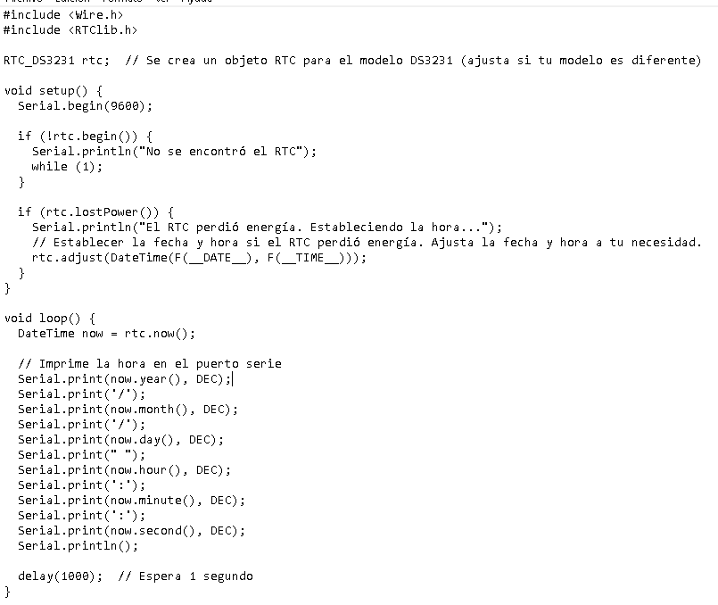

PROBE EL CODIGO Y ANDA, el problema es que el reloj sucio este no anda sigue sin leerlo cuando lo conecto físicamente al arduino a casi me olvido de decirlo, despues que me dio el codigo chat gpt también me explico para qué sirve cada pin que tiene el reloj y como conectar los pines del arduino y cómo instalar las librerías que usa el codigo que me paso ahora adjunto foto de lo que me dijo y eso, pero no creo poder a llegara probar con otro código nuevo, por que ya me tengo que ir y no me da el tiempo además mis compañeros andan con el arduino y las cositas, por que yo solo no trabajo ¿okey?

así que por hoy lo dejo y la semana que viene vamos viendo como va progresando el proyecto espero que sea para bien si no reprobamos todos.

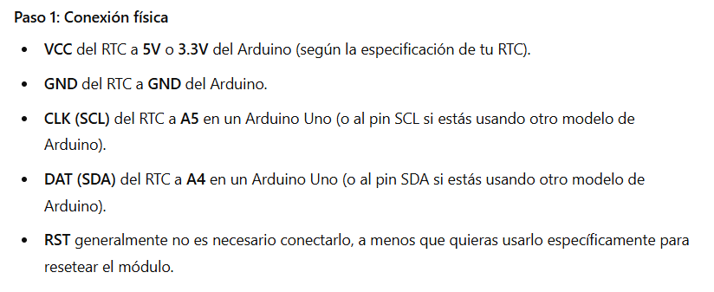

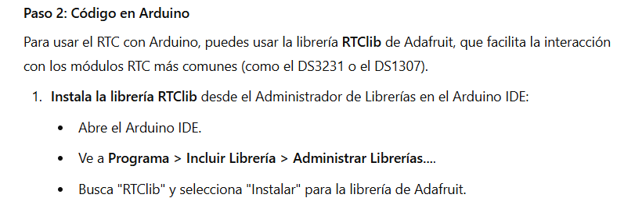

Luego de ver estas guías las anote en mi carpeta física para luego probarla en mi casa si tengo tiempo, tengo un amigo de mi papa que puede llegar a prestar todos los componentes que necesito así que no me preocupo por el momento.

Ya finalizando la clase hable con mis compañeros sobre mi progreso visto en la fecha, ahora si ya me despido de ustedes ( al final el amigo de mi papá no tiene algunas cosas) así que no voy a poder probarlo en mi casa, queda poco tiempo y vamos atrasados, nos vamos a matar todos, sin más quejas y llorerios míos los dejo aca nos vemos la semana que viene chavales.

19/11/2024

Hola de vuelta hoy voy a probar el código y conectarlo físicamente con las instrucciones del otro dia.

primero voy a empezar a poner el código en la aplicación de arduino que hay en la pc

una vez hecho eso voy a pasarle el código, y poner las librerias que me enseñó chat gpt, voy a ver si funciona y si no voy a hablar con el profe para que vea el reloj por que me parece muy raro que no ande ya habiendo cambiado el código 2 veces. Bien ya tengo todo listo hora de probar, no funcionó…

voy a hablar con el profesor para que me diga que puedo hacer, le acabo de contar todo el problema que tengo y me dijo que le diera el reloj que lo va a revisar así que mientras tanto voy a ayudara mis amigos con sus partes, encima me viene de perlas porque córdoba falto y su parte es la bomba de agua así que lo voy a ayudar con eso.

Estuve viendo cómo conectar una bomba de agua a un arduino sin necesidad de un código y vi que necesito un relé y el profe tambien me dijo como hacerlo ahora mando una foto de lo que me dijo que haga

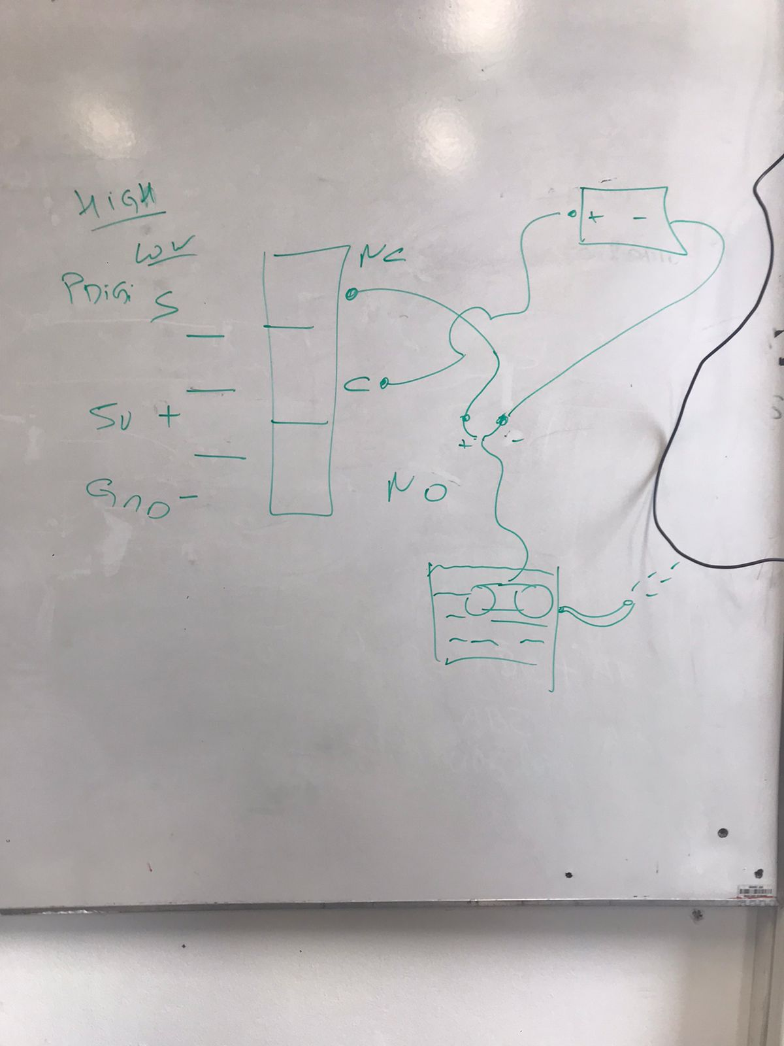

La bomba tiene que estar conectada a una pila externa ya que el arduino no es capaz de mandar tanta energía a la bomba entonces eso sobrecarga al arduino, el lado positivo de la bomba tiene que estar conectado al NC del relé que si mal no recuerdo es el lado Normalmente cerrado del relé y el lado negativo tiene que ir al lado negativo de la batería y por otro lado el lado positivo de la batería tiene que estar del lado C que es Contacto asi que quedaría algo tal que así en físico

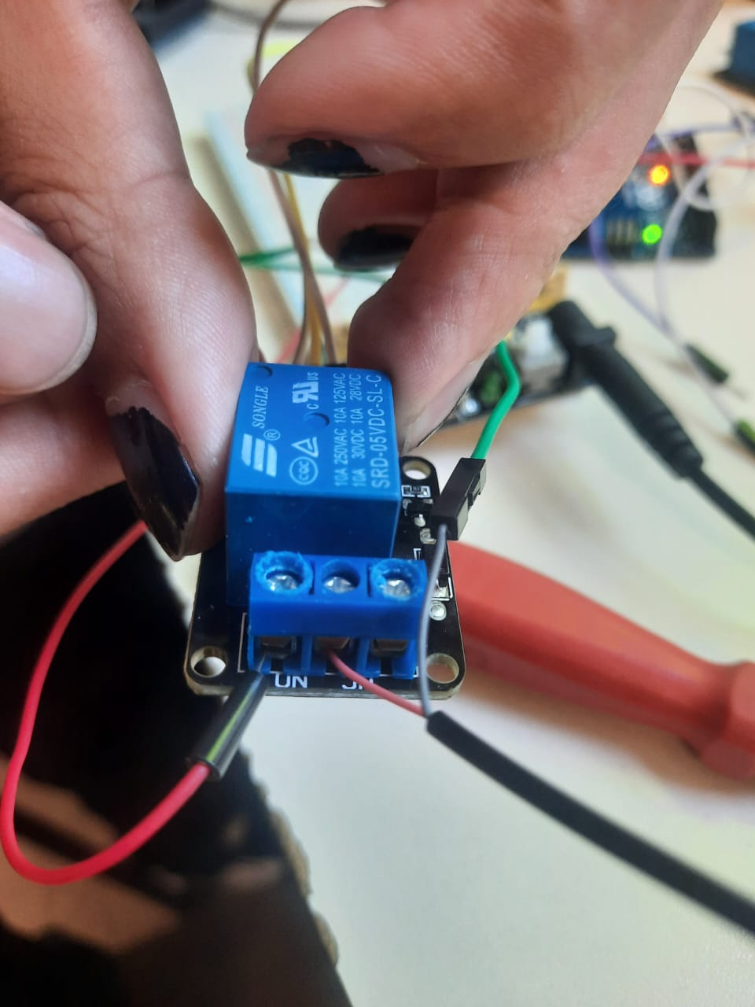

parece un embole pero es más fácil de lo que parece una vez hecho todo esto lo probamos conectando todo a una protoboard, Funciona!!! por fin algo que sale bien desde que hago todo esto del proyecto bueno ahora que tenemos la bomba y vimos que funciona, vamos a tratar de conectarla con el código que mi compañero cordoba nos dejó, si bien no sabemos como hacerlo lo vamos a averiguar. pero eso va a hacer en las siguiente clase por que ya no nos da el tiempo

21/11/24

Hola ando en mi casa estuve viendo la carpeta y me di cuenta que no nombre los componentes que vamos a usar ni que función cumple cada uno asi que voya hacerlo ahora seguro tarde como 5 o mas hojas asi que preparense

Primero voy a hacer una mini lista de los componentes que yo uso para el reloj rtc y después los componentes en general del grup, en mi caso solo uso

-Arduino

-Reloj rtc

-cables macho,hembra , hembra hembra

-Protoboard

Por otro lado con todas las cosas de mi grupo usamos:

-Arduino

-Protoboard

-Bateria de 5V (dos)

-Cables, macho hembra, hembra hembra, macho macho

-Reloj rtc

-Bomba de agua

-Pantalla led

-Tira de luz led

-Medidor de humedad y temperatura

ahora les voy a decir la funcionalidad de cada objeto y como lo usamos en nuestro proyecto, asi que sin alargar mas el tema empecemos.

lo principal y indispensable es el la placa Arduino que se ve tal que así

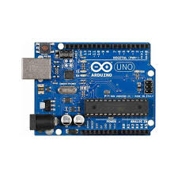

Este es indispensable para poder conectar todo lo que necesitamos del proyecto ya que se puede decir que es el cerebro entre la máquina y lo físico, por que lee nuestros códigos que creamos y los transmite hacia los componentes para que funcionen siempre y cuando todo lo que hayamos conectado este bien puesto, por que si no el arduino no es capaz de leer el código que le pasamanos, también hay que configurar la aplicación que usamos para que funcione el código, una vez explicado todo esto del arduino, vamos con el siguiente componente que usamos el cual también es esencial, se me olvido decir que el arduino es capaz de darle energía a los componentes mediante los pines de vcc y gnd que tiene, tiene pines positivos de 5v y 3,3V y dos pines de GND al lado de los vcc el gnd se puede decir que es la conexión a tierra y los vcc los pines son la conexión a positivo.

ahora si voy a pasar al siguiente componente en la lista.

La Protoboard se ve tal que así en físico, procedo a adjuntar una foto

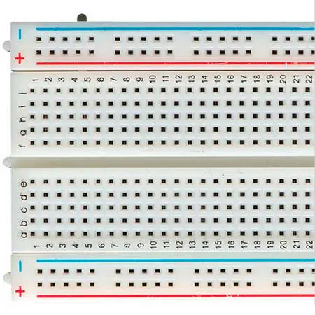

La protoboard es otro elemento fundamental para todo, en la foto se ve pequeño pero en realidad es el doble de grande y hasta el triple dependiendo el modelo que se use de protoboard, su función principal y más importante es múltiple lo que se suele hacer es conectar el gnd y el vcc del Arduino a la protoboard para extender los pines donde se puede conectar el gnd y el vcc, el resto de agujeros es para poder conectar los componentes que se usen y poder poner cables y conectarlos al Arduino, es una herramienta demasiado útil si hablamos en comodidad y espacio, aunque no es lo único que se puede hacer con la protoboard pero eso es lo mas básico que se puede hacer y lo que nosotros hacemos con este componente, está muy bueno y yo creo q salvo a varios esta plaquita que parece nada pero es mucho.

El siguiente componente es igual de importante que los últimos dos el cual es, los cables, se ven masomenos asi

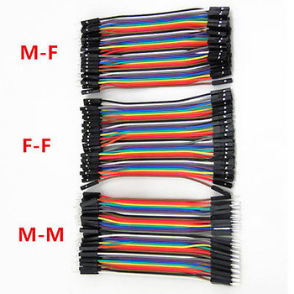

Los cables cumplen la función principal de conectar todos los componentes que usemos varían sus medidas y colores también varían sus tipos de fichas, los lados M son los que tienen un palito el cual se puede conectar a los pines de la protoboard o del Arduino, o en algunos componentes, después está el lado F los cuales son como los pines de Arduino y protoboard están hechos para poder conectarse a los lados M de los cables o a algunos componentes, las combinaciones pueden ser tres las cuales aparecen en la imagen, pueden ser M-M es decir que tienen dos lados los cuales sirven para conectar a la protoboard y Arduino haciendo puentes con los componentes, M-F tienen un lado que sirve para conectar y otro para insertar a otro lado M o a un componente que tenga el palito que dije antes, despues esta el F-F el cual tiene doble fichita para insertar lo que se necesite, de estos 3 los más usados son el M-M y M-F el F-F nunca vi que lo usaran asi que no puedo decir si se usa bastante o no

La bomba de agua es indispensable para el proyecto que estamos haciendo aquí adjunto una foto del componente

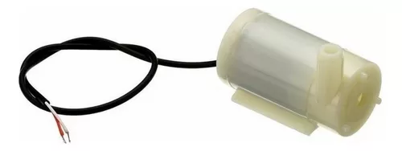

se ve tal que asi tiene un cable de GND (negativo) y un cable positivo, este componente lo usamos para poder regar la planta que vamos a plantar en la maceta y mediante un código automatizamos los tiempos que tiene que prenderse para regar la planta y apagarse automáticamente, la bomba para que funcione tiene que estar en un pote o algo donde pueda sumergirse en agua y debes en cuando cuando necesite reposición de agua, nosotros rellenarlo, por eso dije al inicio que no esta 100 porciento automatizado pero si nos ahorra muchísimo tiempo a la hora de andar con la plantita, ahora sin mucho mas que explicar paso al siguiente componente, tendría que rellenar esta pagina con algo pero nose que poner asi que espero que despues el profe no me descuente esta página por no rellenar con información útil, por que escribo esto para poder rellenar ahora asi que eso jajaja cayeron en mi trampa soy un hombre muy malo, bueno basta dejo mi bipolaridad de lado y sigo con lo importante.

el siguiente componente no lo use yo pero si mis compañeros y lo voy a pasar a explicar en la siguiente página.

La tira led es otro de los componentes que hay que usar si les digo la verdad lo único que sé, es que su función principal es darle luz a la planta reemplazando la luz solar, esto es decir que la planta puede vivir en un lugar cerrado sin necesidad de estar sacándola a la intemperie, obviamente es para un caso extremo eso pero tranquilamente puede servir para eso que explique ahora voy a tratar de buscar una imagen donde se pueda ver bien como es

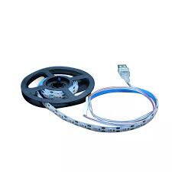

Se ve parecido asi pero realmente no es lo que tenemos, lo que nosotros tenemos es eso pero a la vez no por que no tenemos terrible rollo solo una tira chica que nos sirve igual y aunque sea chica nos queda bastante grande con dos o cuatro leds nos alcanza pero bueno, esa es la unica funcion que cumple la tira led con nuestro proyecto, está demás decir que también sirve para iluminar cosas pero en nuestro caso solo nos sirve para poder darle luz a nuestra planta y que se mantenga viva en lugares cerrados.

Sin mucho más que explicar vamos al siguiente componente que se usa en el proyecto.

La pantalla de luz led es algo indispensable por que aunque tenga una unica funcion esta funcion es bastante importante para poder controlar la temperatura y humedad de la planta, la pantalla led realmente se llama display lcd, pero se ve como una pantallita led que puede usarse para mostrar mensajes mediante códigos pero realmente nosotros lo vamos a usar para que muestre la temperatura y su humedad, la pantallita se ve tal que así :

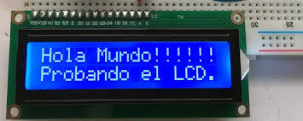

es un componente simple pero útil a la hora de poder controlar la planta y sus necesidades de humedad, hablando de eso la bomba está hecha para que aparte de prenderse cada cierto tiempo también se prenda si falta cierto nivel de humedad, asi que se puede decir que cumple doble función la display lcd y la bomba de agua.

no hay mucho que se pueda hablar de estos componentes ya que todos cumplen muy pocas funciones entonces nose que mas les puedo describir además de su función y para que lo usamos ya l ser muy poca la explicación que les doy tampoco puedo rellenar la página entonces nose si eso descuenta hoja o no espero que no por que no lo hago a mal solo que no hay mucho que puedo hacer con estos casos, así que sin más.

Dejo el momento tristongo y sigo con las explicaciones de los componentes que usamos en el proyecto del jardín inteligente

El medidor de humedad y temperatura se usa para eso mismo medir y controlar la humedad y la temperatura este componente lo usamos a conjunto con el display lcd con un código lo que hacen mis compañeros es enviar la información que detecta el medidor de humedad y temperatura, recopilando esa información y mandandosela al display lcd para que lo muestre y con eso mandarle información a la bomba y si hace falta humedad la bomba de agua se prende y riega la planta.

El medidor de humedad se ve así

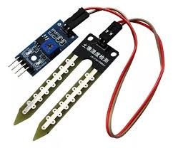

Me acabo de dar cuenta que no se llama medidor de humedad y temperatura si no que se llama sensor de humedad de tierra, bueno pequeño error que no altera al producto final así que chill, menos mal me di cuenta ahora si no iba a llamarlo erróneamente todo este tiempo, pero soy un tio tranquilo y chill de cojones así que no pasa nada.

Vamos con uno de los últimos componentes que son importantes al igual HAY UN MONTÓN DE COMPONENTES QUE ME SALETE, soy demasiado bobo para hacer todo esto un dia de estos prendo fuego todo y no hago nada.

fotorresistencia:es un instrumento electrónico donde la resistencia se reduce con el

aumento de intensidad de luz incidente. No se para que sirve además de eso lo acabo de buscar en google, y se ve tal que así:

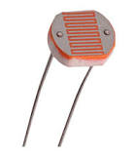

Otro de los componentes que me olvide son los sensores de temperatura

sensor de temperatura. Los sensores de temperatura son componentes eléctricos y

electrónicos que, en calidad de sensores, permiten medir la temperatura mediante una

señal eléctrica determinada. Dicha señal puede enviarse directamente o mediante el

cambio de la resistencia, y esto tambien lo encontre en google entonces se puede decir que con eso se mide la temperatura y con el sensor de humedad a tierra solo mide humedad y se ve tal que asi:

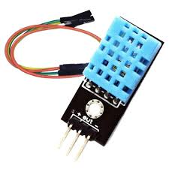

Un componente que mencione pero no explique es el relé, si bien su función es conectar la bomba de agua en nuestro proyecto.

También un relé:es un aparato eléctrico que funciona como un interruptor, abriendo y cerrando el paso de la corriente eléctrica, pero accionado eléctricamente.

Permite abrir o cerrar contactos mediante un electroimán, por eso también se llaman relés electromagnéticos o relevadores.

Y un relé se ve tal que así

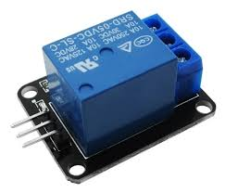

una vez echo todo esto quiero mostrarle el diseño 3D que tenemos preparados pero seguro lo haga mañana por que hoy no tengo mas ganas de escribir estoy al borde de matarme y tampoco tengo el diseño en imagenes para mostrarles porque no lo hice yo sino mis compañeros así que sin mas que decir por hoy los dejo mañana sigo.

21/11/24

Hola volvi para seguir mi tortura nose cuantas hojas tengo que hacer pero seguro hago treinti y pico, y hasta ahi lo dejo perdoname profe soy una desepcion.

sigo sin tener las fotos del diseño 3D así que solo venia a reportar eso.

29/11/24

Hola familia este martes no hubo clases así que no hice mucho pero hoy estuvimos con el grupo horas extra en el colegio de la 1:30 hasta las 5:30 nos quedamos trabajando con las cosas, tenemos casi todo hecho nos falta la presentación que nadie quiere hacerla los voy a matar, y complementar todos los códigos en uno solo y que funcionen, MI PARTE DEL RELOJ RTC no la voy a poder hacer por que el profe se olvidó de revisarlo y si no me dice nada para este lunes no voy a poder hacer nada igual no pasa nada por que aproveche ese tiempo para poder ayudar a mis compañeros con su parte del trabajo, estábamos probando la bomba con la batería externa que nos dio el profe y de un momento a otro dejo de funcionar vino el profe y se fijó y nos dijo que podía haberse quemado la batería que nos dios, el problema es que se puso a revisar y prendia la placa asi que no se habia quemado solo que no daba suficiente energia a la bomba lo que era raro por que hace un rato si lo estaba dando entonces no sabias si se habia quemado o daba poca energia, el profe busco como tres repuestos mas y ninguno agarraba, a todo esto NADA DEL CIRCUITO ANDABA POR QUE NADA TENIA ENERGIA, entonces el profesor estuvo como una hora viendo que hacer y estuvo cambiando las cosas.

Probó muchas cosas y combinaciones de circuitos y en un momento el profesor decide cambiar el cable que daba potencia a la batería que estábamos usando, y al final ando pero no me quedó claro el que el profesor dijo que era porque daba energía suficiente para que andara la bomba pero para la tira de led no porque necesitaba 12v y si daba eso pero se sobre calentaba y no andaba entonces decidimos con el grupo que si para el Lunes no estaba la impresión 3D seguramente no podamos entregar el proyecto, en caso de que este vamos romper dos pilas de 5v para conectar la tira de luz led y la bomba conectarla aparte para que no se sobre caliente la batería que estábamos usando, al final no pudimos avanzar casi nada por ese problema el reloj rtc sigue siendo un problem, por que no tengo nada de información del profesor así que capaz no haga mi parte pero haga la presentación y ayude a mis compañeros por el momento esta es toda mi experiencia con el proyecto ya se que son pocas paginas profe pero tuve menos tiempo que los chicos y realmente no queria pedirle las cosas que hicieron por que me pareceria medio injusto copiar lo que hicieron ellos entonces hago hasta donde pueda.

2/12/24

hoy no fui al colegio por que tenia que ir al dermatologo asi que no avance absolutamente en nada solo hice un la presentación que necesitábamos y estuve pensando en que mas poner en la carpeta pero realmente no hay nada más que poner, puedo hablar un poco sobre la presentación la cual, va a estar hecho en canva y va hablar de 7 temas en específico.

ahora adjunto la foto el problema es que no entra aca asi que seguro aparece ahí abajo, jijijija

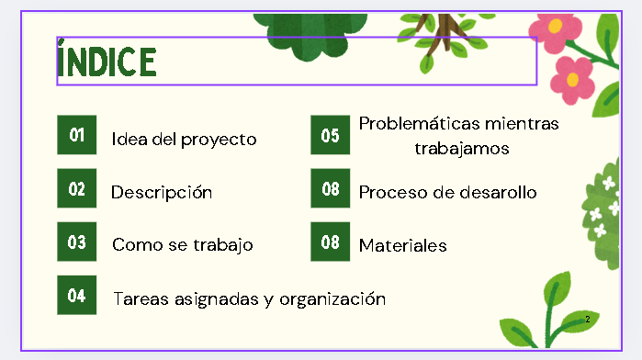

esos son los temas importantes que vamos a hablar en la presentación seguramente esté dividido en partes iguales o hablemos en libre albedrío no voy a dar más spoilers que eso por que quiero que sea interesante para cuando la presentemos aunque este solo lo vaya a ver usted profesor,, cuando mire esto seguro ya haya visto la presentación, no les conte pero el jueves no teníamos dónde meter la bomba en el agua así que tuve que robar un vasito de plástico de abajo para poner la bomba.

Estoy tan comprometido a todo esto que soy capaz de robar para este proyecto, dentro de poco les voy a mostrar los diseños que hizo mi grupo para poder poner la planta y todo el circuito.

Todavía no me lo pasan y quiero terminar ya.

Por fin me lo pasaron asi que procedo a mandarcelos

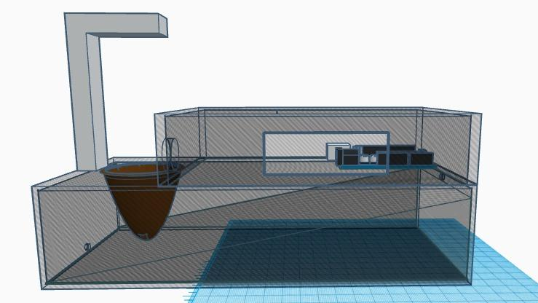

Asi se ve el diseño 3D de la maceta, lo que se ve a la izq es el sistema por donde va a pasar el agua que sea bombeada de la bomba de agua , la maceta por la parte de abajo va a tener orificio por el cual podrá tirar el excedente de agua para que la planta no muera ahogada esa mini habitación que se ve arriba es donde se pondrá todo el circuito del arduino y eso, y el agujero que esta al lado de la maceta si mal no recuerdo es para poner la tira de luz led para que le de la luz a la planta.

Sin mucho mas que agregar hasta aca quedo mi informe por que ya no tengo tiempo de seguir haciendo al carpeta se que me falto hablar más sobre mi codigo pero realmente mi codigo no esta mal y en el mismo código se explica para que cada cosa entonces no era tan necesario, mis únicos problemas solo fueron que el reloj rtc no andará y nada más, luego el resto de problemas también los comente todos, eran problemas cortos con soluciones rapidas menos el tema de la alimentación a la batería que usábamos con la bomba, ahi si que estuvimos un buen rato con ese problema sin mas que explicar dejo foto final de como hubiera quedado mi código si hubiera podido probarlo en físico

#include <Adafruit_I2CDevice.h>

#include <RTClib.h>

RTC_DS3231 rtc;

void setup() {

Serial.begin(9600);

if (!rtc.begin()) {

Serial.println("No se encontró el RTC");

while (1); // Detener el programa si no se encuentra el RTC

}

if (rtc.lostPower()) {

Serial.println("El RTC perdió energía. Estableciendo la hora..."); // Establecer la fecha y hora si el RTC perdió energía

rtc.adjust(DateTime(2023, 11, 19, 12, 0, 0)); // Ajusta la fecha y hora

}

todo esto es la parte del void setup que era para poder establecer la hora si pierde energía o también para poder ajustarla al valor que ustedes quisieran, lo que está ahí son simples ejemplos pero realmente podrian haber puedo cualquier cosa tambien arriba se muestra las librerías que use que por cierto las saque de esta pagina web que es muy buena tiene muchísimas librerías que son útiles no solo para lo que estoy haciendo yo si no para casi cualquier cosa, adjunto link de la pagina para que la puedan ver tranquilos: <https://www.arduinolibraries.info/> es tan simple como buscar la libreria que queres y encontrarás varias versiones que salieron a lo largo de los años yo por lo menos descargue lo mas actualizado en todo lo que use.

La otra parte del código este, se que va a ser mucho pero en foto se ve muy chico casi ilegible y me gustaria que a alguien le sirva este código en un futuro si es que el profe lo vaya a subir como carpeta de ejemplo.

void loop() {

DateTime now = rtc.now(); // Obtener la fecha y hora actual del RTC

// Imprimir la fecha y hora en el puerto serie

Serial.print(now.year(), DEC);

Serial.print('/');

Serial.print(now.month(), DEC);

Serial.print('/');

Serial.print(now.day(), DEC);

Serial.print(" ");

Serial.print(now.hour(), DEC);

Serial.print(':');

Serial.print(now.minute(), DEC);

Serial.print(':');

Serial.print(now.second(), DEC);

Serial.println();

delay(1000); // Espera 1 segundo

}sin más todo este fue mi código y voy a dejar una pagina mas de despedida y hablando como fue mi experiencia con el proyecto

Mi experiencia fue bastante divertida pero corta por que inicie muy tarde en el proyecto entonces no afronte todos los problemas que mis compañeros si asi que no hay mucho de lo que pueda hablar en ese sentido, pero del tiempo que estuve lo disfrute aunque a veces es un embole el tema de cables y conexiones, fuera de eso no tuve problemas con el proyecto mis compañeros fueron muy buenos, estuve poco tiempo pero aproveche el tiempo que tuve en ayudar a mis compañeros y aunque no pude hacer mi parte (por la culpa de ese reloj choto) después ayude en todo lo posible, encargandome de la bomba, de la presentación y quedandome 5 horas extras en el colegio para terminar el proyecto, no se si lo vamos a llegara entregar pero estuvo divertido poderlo intentar.

Se que no es la mejor carpeta de campo del mundo o no tan buena como la pudo ser por que siempre hago cosas buenas yo, mi único problema fue ese empezar tarde con la carpeta y el proyecto si no de seguro sacaba unas sesenta páginas de chill, sin mas que decir me despido aca, me despido de mi pequeña carpeta de campo.

Fue divertido mientras duró, agradezco poder haberlo hecho, goodbye mis fieles lectores (yo solo y el profe cuando la califique).

pdta:Nose si cumpli normas apa espero que si (por que todo el tiempo se me deformaban los textos una bronca loco)